Appendice iconografica

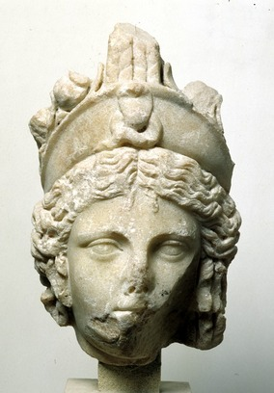 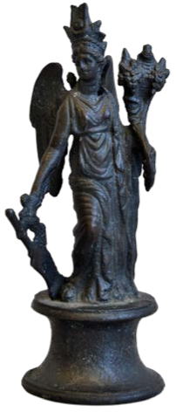

1 2

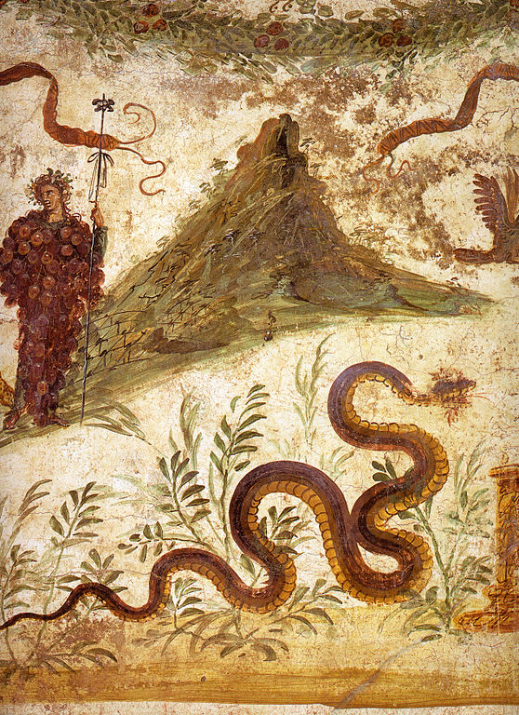 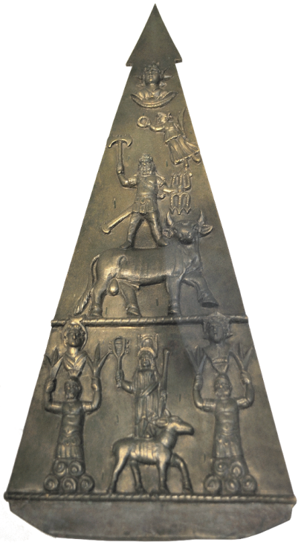

3 4

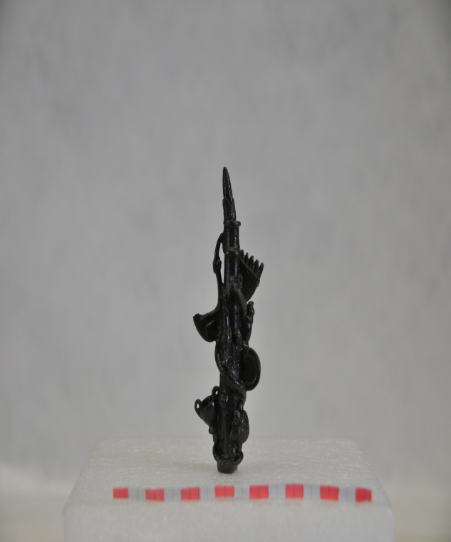

5

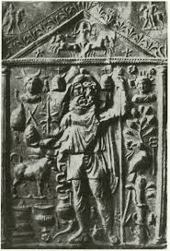 Mano panthea di Sabazio.jpeg..pdf 6 7

1. Marmo a media grana cristallina, II sec. d.C. Collezione Cappelli, Museo Nazionale Romano in Palazzo Altemps (Sala Isiaca, inventario: 75065). Gli attributi presenti nella scultura, l'alto diadema ornato al centro da un ureo e sormontato da spighe e papaveri, permettono di attribuire la testa ad una rappresentazione di Iside-Demetra.

2. Statuetta in bronzo, h. 9,8 cm, l. 5 cm, p. 4,5 cm. I secolo d.C. Ercolano, Casa del colonnato tuscanico. Soprintendenza Pompei.  Inv. 77559 B. Come Fortuna Iside è rappresentata con un corno d’abbondanza nella mano sinistra e il timone nella mano destra, insieme al tradizionale *basileion*.

3. Affresco proveniente dal *sacrarium* della Dimora del Centenario di Pompei, conservato oggi al Museo Archeologico Nazionale di Napoli (inventario: 112286) raffigurante Bacco contornato dai suoi tradizionali attributi iconografici (serpente, tirso, edera, grappolo d’uva); sullo sfondo una montagna (il Vesuvio?) ricoperto di vigneti. Qui il grappolo d’uva mette in scena il dio, coprendo quasi per la totalità la sua immagine.

4. Placca triangolare in bronzo fuso (49 x 19, 5 x 3 cm; spessore del rilievo 0, 5-1 cm) rinvenuta nel 1841-2 negli scavi di Heidenfeld a Heddernheim, databile al 172 d.C. e conservata oggi al Römermuseum di Osterburken. La sommità della placca è occupata da un busto frontale di Sol drappeggiato; nel registro principale Jupiter Dolichenus, in piedi su un toro rivolto verso destra, indossa il berretto frigio, il *paludamentum* e pantaloni orientali; una lunga spada con fodero pende da sinistra a destra da un cintura. Al di sopra di lui a destra una Vittoria vestita di un chitone tende una corona sulla testa divina e sorregge sul braccio sinistro una palma. Nel registro inferiore una divinità femminile su una cerva sorregge con la sinistra uno scettro e con la mano destra solleva un sistro, vestita di una lunga tunica; sulla testa un disco contornato da due piume verticali (probabilmente la paredra di Jupiter, la Iuno Dolichena); da entrambi i lati della Iuno sono rappresentati i *Castores* Dolicheni, che sollevano con gesto simmetrico degli emblemi che sono probabilmente dei fulmini, richiamando la loro connessione con tale divinità; ciascuno di essi è sormontato dai busti di Sole e Luna. (Merlat, Pierre 1951. *Répertoire des inscriptions et monuments figurés du culte de Jupiter Dolichenus*. Paris. 317-319).

5. Piccolo oggetto bronzeo (10,7 x 5,4 x 3,6 cm) conservato al Musée Saint Raymond di Toulouse (inventario n. 25625) proveniente da Roma (luogo imprecisato) e databile al I sec. d.C. Tale oggetto rassembla molti attributi divini che si dispongono a spirale, dall’alto verso il basso, intorno ad un tronco: il *fulmen* di Giove, la *syrinx* di Pan, la lira di Apollo, la faretra di Diana, il cesto di Cerere, il timpano di Cibele, l'*harpé* di Saturno, il *kantharos* di Bacco, il delfino di Nettuno, la tartaruga di Mercurio, il serpente di Esculapio e Hygie.

6. CCIS, II, p. 38-39, tab. 80. Tavoletta in bronzo originariamente placcata in stagno e apparentemente saldata ad un grande pezzo di metallo. Rinvenuta a Roma e adesso conservata al National Museum of Copenaghen (23,2 x 15,6 x 0, 05 cm). La decorazione mostra Sabazio in piedi iscritto in un’*aedicula*; nel timpano *Helios* in una quadriga e due stelle; fuori dal timpano, a destra e a sinistra, i due Dioscuri. Sabazio è barbato, indossa il costume frigio ed ha il piede destro sulla testa di un ariete. Nella mano destra piegata in avanti sorregge una pigna, nella sinistra uno scettro sormontato da una mano. In basso a sinistra un altare sembra essere parte dell’*aedicula*; in basso a destra anche il tronco d’albero sembra essere inserito all’interno della costruzione, da cui parte un ramo di pino. Sul tronco sono visibili una lucertola, un serpente e un’aquila con una corona nel becco. In alto a sinistra e a destra Selene, Helios e i cappelli dei Dioscuri. In aggiunta si riconoscono in ordine questi attributi: una scala, una mosca, un cosciotto di carne, flauti incrociati, un fulmine, un topo che rosicchia la carne, una frusta, un toro, un giogo, una cassa, un bastone, un'hydria, una rosetta, una cornucopia; tra le gambe di Sabazio: una tartaruga, un'ape; a destra, dall'alto verso il basso: una cavalletta, due rosette, una nave a testa in giù, un caduceo, due piatti, una spiga di grano, un aratro e una rana.

7. Mano pantea di Sabazio. Inv. 10486, Pompei, II, 1, 12, casa di Sestilius Pyrricus o Complesso dei Riti Magici. Alt. max. cm 18; alt. base cm. 2,7; diametro base cm 5,5. Bronzo. Patina verde chiaro. Integra. Mano destra ritta e aperta, con il palmo rivolto all’esterno, le prime tre dita tese, l’anulare e il mignolo piegati nel gesto della *benedictio latina*. Reca sul polso la figura ben delineata di una donna recumbente e allattante un bimbo entro una specie di grotta individuata da un arco ellittico, con accanto a sé un corvo. Al di sopra dell’altro appare una tavola con offerta. Nel palmo si presenta seduto un personaggio maschile (identificato con Sabazio) vestito di corta tunica cinta in vita, con calzoni e alti calzari, berretto conico con falde pendenti sulle spalle, sormontante da un crescente lunare. La figura tiene i piedi poggiati su una testa di montone, le braccia alzate e con la destra fa il segno della benedizione latina. Sul dorso la figura di un’anfora, un paio di cembali, un ramo di pino avvolto dalle spire di un serpente, un culter, una phiale, un caduceo alato, un rospo, una bilancia, un lungo serpente barbato e crestato che s’allunga sull’anulare nel gesto di succhiare il liquido da un vaso poggiato sul mignolo, un festone e delle foglie, un pileus, una testuggine, un chicco di grano e, disposti su due linee sovrapposte, quattro elementi astragaliformi e tre vasi ovoidali. Sulla punta del pollice, leggermente rovesciato in fuori, è poggiata una pigna. (L. Franchi dell'Orto e A. Varone (a cura di) 1990. *Rediscovering Pompei*. Roma. L'Erma di Bretschneider. 138-139).